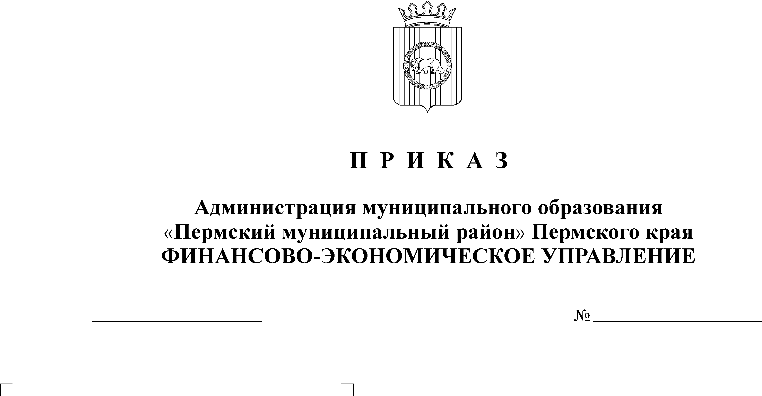
О внесении изменений и дополнений в Приказ от 18.12.2009 г. №121

03.03.2010
23
В соответствии с нормами Бюджетного кодекса Российской Федерации
ПРИКАЗЫВАЮ:
1. Внести следующие изменения и дополнения в приложение к приказу финансово-экономического управления администрации муниципального образования «Пермский муниципальный район» от 18.12.2009 г. № 121 «Об утверждении перечня кодов подвидов по видам доходов»:
1.1. исключить строки:
163 | 2 02 03034 05 | 0000 | 151 | Субвенции бюджетам муниципальных районов на обеспечение равной доступности услуг общественного транспорта на территории соответствующего субъекта РФ для отдельных категорий граждан, оказание мер социальной поддержки которым относится к ведению РФ
750 | 2 02 02036 05 | 0000 | 151 | Субсидии бюджетам муниципальных районов на обеспечение жильем молодых семей молодых специалистов, проживающих и работающих в сельской местности
757 | 2 02 02068 05 | 0000 | 151 | Субсидии бюджетам муниципальных районов на комплектование книжных фондов библиотек муниципальных образований
дополнить строкой следующего содержания:
163 | 2 02 02102 05 | 0000 | 151 | Субсидии бюджетам муниципальных районов на закупку автотранспортных средств и коммунальной техники
1.2. строки:
163 | 1 18 05030 05 | 1000 - платеж | 151 | Доходы бюджетов муниципальных районов от возврата остатков субсидий и субвенций прошлых лет из бюджетов поселений
163 | 1 19 05000 05 | 1000 - платеж | 151 | Возврат остатков субсидий и субвенций из бюджетов муниципальных районов
703 | 1 18 05030 05 | 1000 - платеж | 151 | Доходы бюджетов муниципальных районов от возврата остатков субсидий и субвенций прошлых лет из бюджетов поселений
703 | 1 19 05000 05 | 1000 - платеж | 151 | Возврат остатков субсидий и субвенций из бюджетов муниципальных районов
705 | 1 18 05030 05 | 1000 - платеж | 151 | Доходы бюджетов муниципальных районов от возврата остатков субсидий и субвенций прошлых лет из бюджетов поселений
705 | 1 19 05000 05 | 1000 - платеж | 151 | Возврат остатков субсидий и субвенций из бюджетов муниципальных районов
706 | 1 18 05030 05 | 1000 - платеж | 151 | Доходы бюджетов муниципальных районов от возврата остатков субсидий и субвенций прошлых лет из бюджетов поселений
706 | 1 19 05000 05 | 1000 - платеж | 151 | Возврат остатков субсидий и субвенций из бюджетов муниципальных районов
730 | 1 19 05000 05 | 1000 - платеж | 151 | Возврат остатков субсидий и субвенций из бюджетов муниципальных районов
733 | 1 18 05030 05 | 1000 - платеж | 151 | Доходы бюджетов муниципальных районов от возврата остатков субсидий и субвенций прошлых лет из бюджетов поселений
733 | 1 19 05000 05 | 1000 - платеж | 151 | Возврат остатков субсидий и субвенций из бюджетов муниципальных районов
750 | 1 18 05030 05 | 1000 - платеж | 151 | Доходы бюджетов муниципальных районов от возврата остатков субсидий и субвенций прошлых лет из бюджетов поселений
750 | 1 19 05000 05 | 1000 - платеж | 151 | Возврат остатков субсидий и субвенций из бюджетов муниципальных районов
755 | 1 19 05000 05 | 1000 - платеж | 151 | Возврат остатков субсидий и субвенций из бюджетов муниципальных районов
757 | 1 18 05030 05 | 1000 - платеж | 151 | Доходы бюджетов муниципальных районов от возврата остатков субсидий и субвенций прошлых лет из бюджетов поселений
757 | 1 19 05000 05 | 1000 - платеж | 151 | Возврат остатков субсидий и субвенций из бюджетов муниципальных районов
774 | 1 19 05000 05 | 1000 - платеж | 151 | Возврат остатков субсидий и субвенций из бюджетов муниципальных районов
782 | 1 19 05000 05 | 1000 - платеж | 151 | Возврат остатков субсидий и субвенций из бюджетов муниципальных районов
изложить в следующей редакции:
163 | 1 18 05030 05 | 1000 - платеж | 151 | Доходы бюджетов муниципальных районов от возврата остатков субсидий и субвенций и иных межбюджетных трансфертов, имеющих целевое назначение, прошлых лет из бюджетов поселений
163 | 1 19 05000 05 | 1000 - платеж | 151 | Возврат остатков субсидий и субвенций и иных межбюджетных трансфертов, имеющих целевое назначение, прошлых лет из бюджетов муниципальных районов
703 | 1 18 05030 05 | 1000 - платеж | 151 | Доходы бюджетов муниципальных районов от возврата остатков субсидий и субвенций и иных межбюджетных трансфертов, имеющих целевое назначение, прошлых лет из бюджетов поселений
703 | 1 19 05000 05 | 1000 - платеж | 151 | Возврат остатков субсидий и субвенций и иных межбюджетных трансфертов, имеющих целевое назначение, прошлых лет из бюджетов муниципальных районов
705 | 1 18 05030 05 | 1000 - платеж | 151 | Доходы бюджетов муниципальных районов от возврата остатков субсидий и субвенций и иных межбюджетных трансфертов, имеющих целевое назначение, прошлых лет из бюджетов поселений
705 | 1 19 05000 05 | 1000 - платеж | 151 | Возврат остатков субсидий и субвенций и иных межбюджетных трансфертов, имеющих целевое назначение, прошлых лет из бюджетов муниципальных районов
706 | 1 18 05030 05 | 1000 - платеж | 151 | Доходы бюджетов муниципальных районов от возврата остатков субсидий и субвенций и иных межбюджетных трансфертов, имеющих целевое назначение, прошлых лет из бюджетов поселений
706 | 1 19 05000 05 | 1000 - платеж | 151 | Возврат остатков субсидий и субвенций и иных межбюджетных трансфертов, имеющих целевое назначение, прошлых лет из бюджетов муниципальных районов
730 | 1 19 05000 05 | 1000 - платеж | 151 | Возврат остатков субсидий и субвенций и иных межбюджетных трансфертов, имеющих целевое назначение, прошлых лет из бюджетов муниципальных районов
733 | 1 18 05030 05 | 1000 - платеж | 151 | Доходы бюджетов муниципальных районов от возврата остатков субсидий и субвенций и иных межбюджетных трансфертов, имеющих целевое назначение, прошлых лет из бюджетов поселений
733 | 1 19 05000 05 | 1000 - платеж | 151 | Возврат остатков субсидий и субвенций и иных межбюджетных трансфертов, имеющих целевое назначение, прошлых лет из бюджетов муниципальных районов
750 | 1 18 05030 05 | 1000 - платеж | 151 | Доходы бюджетов муниципальных районов от возврата остатков субсидий и субвенций и иных межбюджетных трансфертов, имеющих целевое назначение, прошлых лет из бюджетов поселений
750 | 1 19 05000 05 | 1000 - платеж | 151 | Возврат остатков субсидий и субвенций и иных межбюджетных трансфертов, имеющих целевое назначение, прошлых лет из бюджетов муниципальных районов
755 | 1 19 05000 05 | 1000 - платеж | 151 | Возврат остатков субсидий и субвенций и иных межбюджетных трансфертов, имеющих целевое назначение, прошлых лет из бюджетов муниципальных районов
757 | 1 18 05030 05 | 1000 - платеж | 151 | Доходы бюджетов муниципальных районов от возврата остатков субсидий и субвенций и иных межбюджетных трансфертов, имеющих целевое назначение, прошлых лет из бюджетов поселений
757 | 1 19 05000 05 | 1000 - платеж | 151 | Возврат остатков субсидий и субвенций и иных межбюджетных трансфертов, имеющих целевое назначение, прошлых лет из бюджетов муниципальных районов
774 | 1 19 05000 05 | 1000 - платеж | 151 | Возврат остатков субсидий и субвенций и иных межбюджетных трансфертов, имеющих целевое назначение, прошлых лет из бюджетов муниципальных районов
782 | 1 19 05000 05 | 1000 - платеж | 151 | Возврат остатков субсидий и субвенций и иных межбюджетных трансфертов, имеющих целевое назначение, прошлых лет из бюджетов муниципальных районов

2. Контроль исполнения настоящего Приказа возложить на начальника отдела планирования и экономического анализа финансово-экономического управления Н.В.Кузину.

И.о. начальника финансово-экономического управления Н.В. Заякина

